1. match(n)-[:DIRECTED]->(m) where m.title="The Matrix" return n

2. match(n:Person)-[:ACTED_IN]->(m:Movie) with n, count(m) as movies return n.name, movies

n.name,movies
Emil Eifrem,1
Hugo Weaving,5
Laurence Fishburne,3
Carrie-Anne Moss,3
Keanu Reeves,7
Al Pacino,1
Charlize Theron,2
James Marshall,1
Kevin Pollak,1
J.T. Walsh,2
Aaron Sorkin,1
Cuba Gooding Jr.,4
Christopher Guest,1
Noah Wyle,1
Kiefer Sutherland,2
Kevin Bacon,3
Demi Moore,1
Jack Nicholson,5
Tom Cruise,3
Val Kilmer,1
Meg Ryan,5
Tom Skerritt,1
Kelly McGillis,1
Anthony Edwards,1
Jerry O'Connell,2
Bonnie Hunt,2
Jay Mohr,1
Jonathan Lipnicki,1
Renee Zellweger,1
Kelly Preston,1
Regina King,1
River Phoenix,1
Marshall Bell,2
Wil Wheaton,1
John Cusack,1
Corey Feldman,1
Helen Hunt,3
Greg Kinnear,2
Robin Williams,3
Max von Sydow,2
Werner Herzog,1
Annabella Sciorra,1
Ethan Hawke,1
Rick Yune,2
James Cromwell,2
Tom Hanks,12
Parker Posey,1
Steve Zahn,2
Dave Chappelle,1
Victor Garber,1
Bill Pullman,1
Rita Wilson,1
Rosie O'Donnell,2
Nathan Lane,2
Carrie Fisher,1
Billy Crystal,1
Bruno Kirby,1
Liv Tyler,1
Brooke Langton,1
Orlando Jones,1
Gene Hackman,3
Zach Grenier,2
Christian Bale,1
Clint Eastwood,1
Richard Harris,1
Ice-T,1
Dina Meyer,1
Takeshi Kitano,1
Jim Broadbent,1
Halle Berry,1
Audrey Tautou,1
Ian McKellen,1
Paul Bettany,1
Ben Miles,3
Natalie Portman,1
John Hurt,1
Stephen Rea,1
Susan Sarandon,1
John Goodman,1
Christina Ricci,1
Matthew Fox,1
Rain,2
Emile Hirsch,1
Naomie Harris,1
Patricia Clarkson,1
Sam Rockwell,2
Gary Sinise,2
David Morse,1
Michael Clarke Duncan,1
Oliver Platt,2
Frank Langella,1
Michael Sheen,1
Danny DeVito,2
John C. Reilly,1
Ed Harris,1
Bill Paxton,3
Philip Seymour Hoffman,2
Diane Keaton,1
Julia Roberts,1
Lori Petty,1
Geena Davis,1
Madonna,1

- Вывести человека, участвовавшего в наибольшем количестве фильмов в качестве актера.
match(n:Person)-[:ACTED_IN]->(m:Movie) with n, count(m) as movie ORDER BY movie desc limit 1 return n.name,movie

╒══════════╤═══════╕
│"n.name" │ "movie"│
╞══════════ ═╪═══════╡
│"Tom Hanks" │12 │
└─────────── ┴───────┘

4.В каком фильме участвовало большего всего актеров и режиссеров.
╒════════════════╤════╕
│"m.title" │"kl"│
╞════════════════╪════╡
│"A Few Good Men"│12 │

5.C кем знаком Том Хэнкс

match(n:Person)-[:ACTED_IN|:DIRECTED|:FOLLOWS ]->(m:Movie), (k)-[:ACTED_IN]->(m) where k.name="Tom Hanks" return count(n)

╒══════════╕
│"count(n)"│
╞══════════╡
│53 │
6. match (a:Actor)-[:ACTED_IN]->(m:Movie) return m.title, count(a) as actor_count order by actor_count desc limit 1;

7. match (d:Director)-[:DIRECTED]->(m:Movie) return d.name, avg(m.year) as avg_year;

8. match (m:Movie) where m.title contains 'часть_названия' return m.title;

9. match (a:Actor)-[:ACTED_IN]->(m:Movie) with a, count(m) as cnt set a.veteran = case when cnt >= 5 then 'VeteranActor' else null end;

10. match (a:Actor)-[:ACTED_IN]->(m:Movie) with a, count(m) as cnt set a.rolesCount = cnt;

11. match (a1:Actor)-[:ACTED_IN]->(m:Movie)<-[:ACTED_IN]-(a2:Actor) where a1 <> a2 merge (a1)-[:WORKED_WITH]-(a2);

12. match (m:Movie) where m.year is null set m.deleted = true;

13. match (a1:Actor)-[:ACTED_IN]->(m:Movie)<-[:ACTED_IN]-(a2:Actor) where a1 <> a2 with a1, a2, collect(distinct m) as films foreach(f in films | merge (a1)-[:CO_ACTED_IN {movie: f.title}]-(a2));

14. match p = shortestPath((a1:Actor {name: 'актёр1'})-[:ACTED_IN|WORKED_WITH*]-(a2:Actor {name: 'актёр2'})) return p;

15. unwind ['Фильм1', 'Фильм2', 'Фильм3', 'Фильм4', 'Фильм5'] as title create (m:Movie {title: title, year: null});

CREATE (a1:Cat{name:"Вася",age:6,color:"black"}),(a2:Person{name:"Вика",age:26}),(a3:Cat{name:"Полина",age:20,color:"pink"}),(a4:Person{name:"Настя",age:96}),(a5:Cat{name:"Саша",age:2,color:"Blue"}),(a6:Person{name:"Ваня",age:10}),(a1)-[:Love]->(a2),(a2)-[:Love]->(a1),(a1)-[:Love]->(a5),(a2)-[:Love]->(a4),(a3)-[:Love]->(a2),(a3)-[:Love]->(a5),(a5)-[:Love]->(a4),(a5)-[:Love]->(a6),(a4)-[:Love]->(a6),(a6)-[:Love]->(a6),(a6)-[:Love]->(a5)

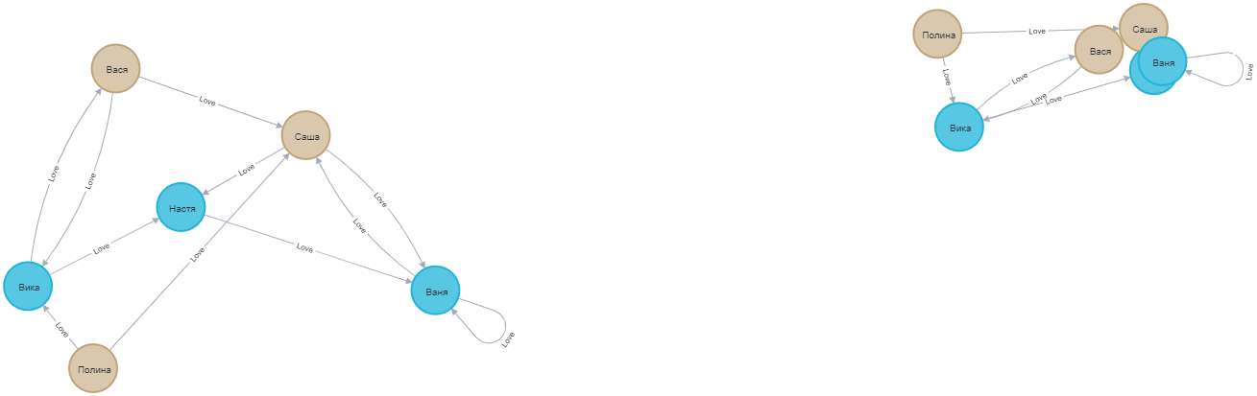

1.Добавить нового пользователя и добавить отзыв на фильм
merge(n:Person{name:"Igor"}) on create set n.created=timestamp() merge(m:Movie{title:"As Good as It Gets"}) create (n)-[r:REVIUVED{summary:"GOOD!"}]->(m)

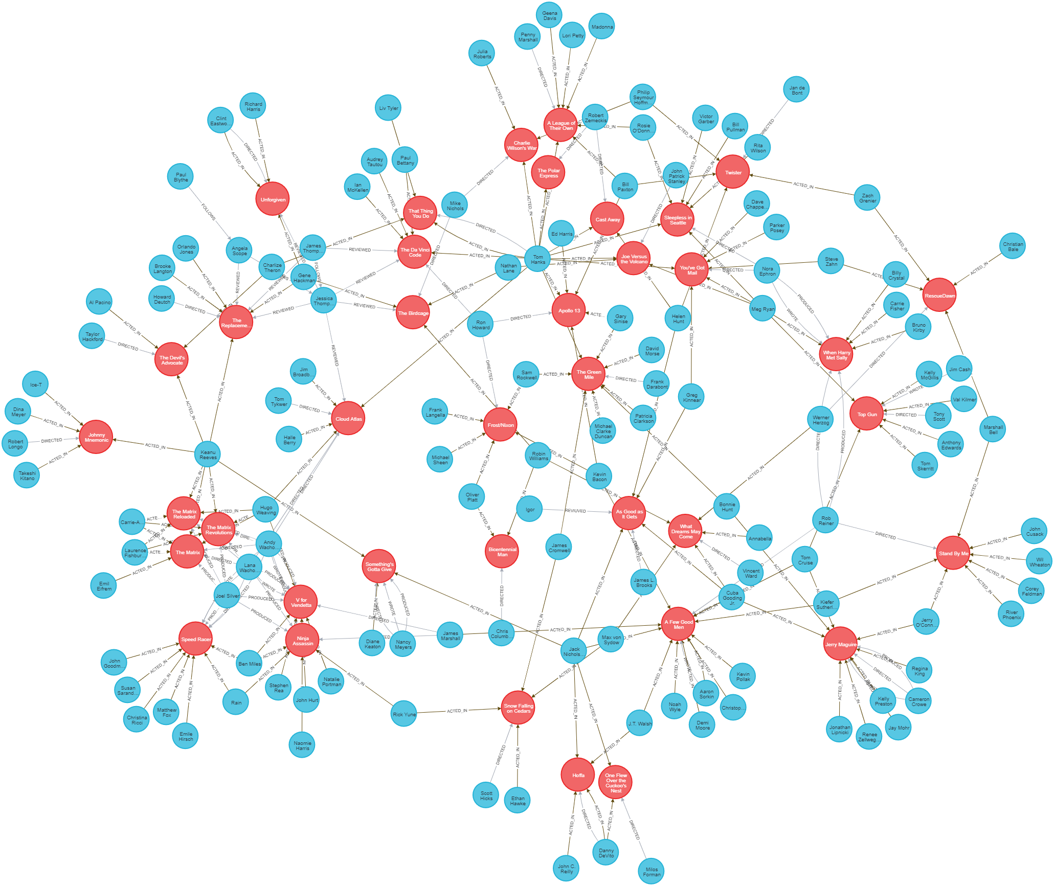

2.Обновить слоган фильма
match(m:Movie{title:"A Few Good Men"}) set m.tagline="WOW" return m


- <id>:
15
- released:
1992
- tagline:
WOW
- title:
A Few Good Men

3.Добавить всем фильмам свойство updatedAt

merge(n:Movie) SET n.updateAt =timestamp() return n


<id>:
155
released:
1999
tagline:
One robot's 200 year journey to become an ordinary man.
title:
Bicentennial Man
updateAt:
1771496682703

4. Добавить метку людям которые снимались в фильмах

merge(n:Person)-[:ACTED_IN]->(:Movie) SET n:Actor return n

-там реально добавилось

5.Удалить свойства tagline у старых фильмов до 1990
match(n:Movie)where n.released<=1990 REMOVE n.tagline return n

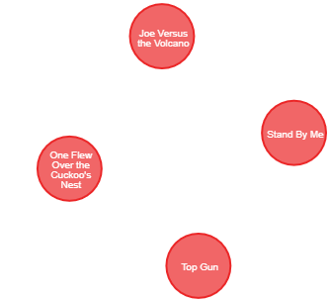-удалилось tagline у них

6.Создать несколько пользователей с помощью Unwind

Найти всех авторов из России:
1.db.authors.find({country:"Россия"})
Найти книги, изданные после 1956 года
2.db.books.find({year:{$gt:1956}})
Найти книги с рейтингом выше 8.5:
3.db.books.find({rating:{$gt:8.5}})

Найти книги жанра «Роман»:
4.> db.books.find({genres:"роман"})

Найти книги автора «Михаил Булгаков»
5.> db.books.find({author:"Михаил Булгаков"})

Выводить только название и автора книги
6. db.books.find({},{"author":1,"title":1,"_id":0})

Выводить только имена пользователей и города, в которых они живут
7.> db.users.find({},{"name":1,"city":1})

Отсортировать книги по рейтингу (от лучшего к худшему):
8.> db.books.find().sort({"rating":1})

Отсортировать пользователей по возрасту:
9.> db.users.find({},{"name":1,"age":1}).sort({"age":1})

Сколько всего книг в базе:
10.> db.books.count()
Сколько уникальных авторов
11. db.authors.distinct(“name”).length
Сколько пользователей из Москвы:
12. db.user.find({city:”Ьосква”}).count()

Найти пользователей, которые брали хотя бы одну книгу:

13.db.users.find({"borrowed_books":{$not:{$size:0}}}).pretty()

Найти пользователей, которые брали книгу с ID = 5b:

14. db.users.find({"borrowed_books.book_id":"5b"}).pretty()

Найти пользователей, которые брали более 2 книг:

15. > db.users.find({$expr:{$gt:[{$size:"$borrowed_books"},2]}}).pretty()
Добавить всем пользователям поле membership: "standard":
16.db.users.updateMany({},{$set:{membership:"standard"}})

Сделать все книги с рейтингом > 9 «рекомендованными»:

17. > db.books.updateMany({rating:{$gt:9}},{$set:{recommended:true}})

Подсчитать, сколько книг у каждого автора:

18. > db.books.aggregate([{$group:{_id:"$author",bookCount:{$sum:1}}},{$sort:{bookCount:-1}}]).pretty()

Средний рейтинг по авторам:
19. db.books.aggregate([{$group:{_id:"$author",avgRating:{$avg:"$rating"}}}]).pretty()

Найти читателей, которые ничего не брали:

20. > db.users.find({"borrowed_books":{$size:0}}).pretty()

Найти всех, кто брал книгу после 15 сентября:

21. > db.users.find({"borrowed_books.borrow_date":{$gt:ISODate("2025-09-15T00:00:00Z")}}).pretty()

Найти книги жанра «фантастика» с рейтингом > 8:

22. > db.books.find({genres:"фантастика",rating:{$gt:8}}).pretty()

Найти всех пользователей из Москвы старше 30 лет:

23. > db.users.find({city:"Москва",age:{$gt:30}}).pretty()

- Подсчитать количество авторов из каждой страны
> db.authors.aggregate([{$group:{_id:"$country",count:{$sum:1}}}]).pretty()
- Найти средний возраст пользователей
> db.users.aggregate([{$group:{_id:null,avAge:{$avg:"$age"}}}]).pretty()
- Подсчитать, сколько книг написал каждый автор

>db.books.aggregate([{$group:{_id:"$author",bookCount:{$sum:1}}},{$sort:{bookCount:-1}}]).pretty()
- Средний рейтинг всех книг
> db.books.aggregate([{$group:{_id:null,avR:{$avg:"$rating"}}}]).pretty()
- Посчитать, сколько пользователей в каждом городе
> db.users.aggregate([{$group:{_id:"$city",count:{$sum:1}}}]).pretty()
- Найти минимальный и максимальный рейтинг книг
> db.books.aggregate([{$group:{_id:null,minR:{$min:"$rating"},maxR:{$max:"$rating"}}}]).pretty()
- Подсчитать общее количество взятых книг всеми пользователями
> db.users.aggregate([{$group:{_id:null,totalBorrowed:{$sum:{$size:"$borrowed_books"}}}}]).pretty()
- Средний рейтинг книг по каждому жанру
> db.books.aggregate([{$group:{_id:"$genres",avgRating:{$avg:"$rating"}}}]).pretty()
- Среднее количество книг, взятых пользователями по городам
> db.users.aggregate([{$group:{_id:"$city",userscityu:{$avg:{$size:"$borrowed_books"}}}}]).pretty()
- Найти автора с самым ранним годом рождения
> db.authors.aggregate([{$sort:{birth_year:1}},{$limit:1}]).pretty()
- Топ-3 автора, чьи книги чаще всего берут пользователи

1)Ввести имя и фамилии всех сотрудников
select emp.first_name "Имя" , emp.last_name "Фамилия" from employees emp
2)Вывести всех сотрудников с зп больше 5000
select * from employees emp where emp.salary>5000
3) Вывести всех сотрудников с зп от3000 до 7000
select * from employees emp where emp.salary>3000 and emp.salary<7000
4)Вывести соьрудников у которых не указан процент комиссии
select * from employees emp where emp.commission_pct is null
5)вывести уникальный индефикаторы департаментов
select unique emp.department_id from employees emp
6)вывести сотрудников из департаментов
select *from employees emp where emp.department_id in (10,20,30)
7)вывести сотрудников с фамилией на К
select *from employees emp where last_name like 'K%'
8)вывести сотрудников сорт по зп в убывание
select *from employees emp order by emp.salary desc
9) Сотрудники принятые после 1 января 2005
select *from employees emp where emp.hire_date>'01-01-05'
10)вывести сотрудников и их годовую зп
select emp.first_name , emp.last_name, salary*12 from employees emp
11)вывести кол-во сотрудников в каждом департаменте
select emp.department_id,count(emp.employee_id) from employees emp group by emp.department_id
12) средняя зп в каждом департаменте
select emp.department_id,avg(emp.salary) from employees emp group by emp.department_id
13)вывести мин и макс зп по должностям
select emp.job_id, max(emp.salary),min(emp.salary)
from employees emp
group by emp.job_id
14)Найти кол-во сотрудников
select loc.city,count(emp.employee_id) from employees emp, departments dep, locations loc where loc.location_id=dep.location_id and dep.department_id=emp.department_id group by city

15)вывести департаменты в которых больше 5 сотрудников
select department_id,count(emp.employee_id) from employees emp group by department_id having count(employee_id)>5
16)найти среднюю зп по странам
select loc.country_id,avg(emp.salary) from employees emp, departments dep, locations loc where loc.location_id=dep.location_id and dep.department_id=emp.department_id group by country_id
17)Вывести колво сотрудников для каждой должности
select job_id,count(emp.employee_id) from employees emp group by job_id
18)Макс зп в каждом департаменте
select department_id, max(emp.salary),min(emp.salary)
from employees emp
group by department_id
19)Вывести регионы и кол-во стран в каждом регионе
select r.region_name, count(c.country_id)
from regions r,countries c
where r.region_id=c.region_id
group by region_name
20) Найти департаменты где макс зп больше 10000
select department_id, max(emp.salary) from employees emp group by department_id having max(emp.salary)>10000

ЗАПРОСЫ 2

1)Найти список всех сотрудников с названием их департамента и должности
select emp.first_name, emp.last_name, dep.department_name,j.job_title from employees emp,departments dep, jobs j
where j.job_id=emp.job_id and dep.department_id=emp.department_id
2)Вывести все департаменты и сотрудников включая департаменты без сотрудников
select dep.department_name,emp.first_name, emp.last_name from employees emp,departments dep
where dep.department_id=emp.department_id
3)Вывести сотрудников с указанием города и страны
select emp.first_name, emp.last_name,l.city,c.country_name from employees emp,departments dep,locations l, countries c
where dep.department_id=emp.department_id and dep.location_id=l.location_id and l.country_id=c.country_id
4)вывести среднюю зп поо каждому деп
select emp.department_id,avg(emp.salary) from employees emp group by emp.department_id

5)Вывести департаменты где средняяя зп больше 5000
select department_id, avg(emp.salary) from employees emp group by department_id having avg(emp.salary)>5000
6)Найдите сопрудников с зп выше средней в компании
select first_name, last_name,salary from employees
where salary>(select avg(salary)from employees);

7) Найдите сопрудников с зп выше средней по департамъ
select first_name, last_name,salary from employees where salary>(select avg(salary) from employees emp where emp.department_id=department_id)

1)Найти сотрудников чья зп выше средней по их департаменту и выше средней по компаниии
select first_name, last_name,salary from employees emp where salary>(select avg(salary) from employees emp) and salary>(select avg(salary) from employees emp where emp.department_id=department_id)
2)Вывести департаметы в которпых ср зп выше чем ср зп по всем департаментам
select department_id, avg(salary)as avg_salary from employees group by department_id having avg(salary)>(select avg(avg_salary) from (select avg(salary) as avg_salary from employees) group by department_id)
3)департамент с макс суммарной зп
select department_id, sum(salary) from employees group by department_id having sum(salary)=(select max(sum(salary)) from employees group by department_id)
4)вывести сотрудников работающих в департаментех с макс кол вом сотруд

select * from employees
where department_id in(select department_id from employees group by department_id
having count(employee_id)=(select max(count(employee_id))
from employees group by department_id))
5)Найти сотрудников у которых зп равна макс в их деп
select first_name, last_name,salary from employees e
where salary=(select max(salary) from employees emp where emp.department_id=e.department_id)
6)Не сот с зп ниже 3000
select department_id from employees
group by department_id
having min(salary)>=3000
7)Зп выше чем у всех сотруд деп 50
select * from employees
where salary> all(select salary from employees where employees.department_id=50)
8)Станы где ср зп сотрудников выше 6000
select c.country_id, c.country_name from countries c
join locations l on c.country_id=l.country_id
join departments d on l.location_id= d.location_id
join employees e on d.department_id=e.department_id
group by c.country_id, c.country_name having avg(e.salary)>6000
9. select department_id, sum(salary) as tsum from employees
group by department_id
having sum(salary)>(select avg(sum(salary)) from employees group by department_id)
10.
11. select * from employees em
where exists(select * from employees em2 where em2.department_id=em.department_id and em2.salary>em.salary)
12. select distinct employees.department_id from employees where salary>(select avg(salary)from employees)
13. select * from employees em
where exists(select 1 from employees em2 where em2.department_id=em.department_id group by em2.department_id having max(em2.salary)=em.salary)
14. select department_id from employees group by department_id having min(salary)>3000
15. select * from employees where department_id in(select department_id from employees group by department_id having avg(salary)>(select avg(salary)from employees))
16. select * from employees e1 where department_id in(select department_id from employees where salary>all(select salary from employees e2 where e1.department_id!=e2.department_id))
17 select distinct department_id from employees where salary=(select max(salary)from employees)
18.
19.
20. select * from employees where salary>all(select avg(salary)from employees group by department_id)

1.Вывести всех подчиненных Кинга
select * from employees e
start with e.last_name='King'
connect by prior e.employee_id=e.manager_id
2. select * from employees e
start with e.last_name='Smith'
connect by prior e.manager_id=e.employee_id
3. select level,e.employee_id,e.first_name,e.last_name,e.manager_id
from employees e
start with e.manager_id is null
connect by prior e.employee_id=e.manager_id
order by level
4. select level,sys_connect_by_path(e.first_name||' '||e.last_name,'->') as path, e.employee_id,e.first_name,e.last_name
from employees e
start with e.manager_id is null
connect by prior e.employee_id=e.manager_id
5. select *
from employees e
where not exists(select 1 from employees sub
where sub.manager_id=e.employee_id)
6. select level,e.employee_id,e.first_name,e.last_name,e.salary
from employees e
start with e.manager_id is null
connect by prior e.employee_id=e.manager_id
order siblings by e.last_name
7. select e.department_id,e.employee_id,e.first_name,e.last_name,
count(*) over(partition by e.department_id) as con
from employees e
where e.department_id is not null
order by e.department_id,e.employee_id
8. select department_id,sum(salary) as summa
from employees
where department_id is not null
group by department_id
having sum(salary)>(select avg(sum(salary))
from employees
where department_id is not null
group by department_id)
9. select e.employee_id,e.first_name,e.last_name,e.salary,e.department_id
from employees e
where e.salary>(select avg(e2.salary)
from employees e2
where e2.department_id= e.department_id)
10. select department_id,avg(salary) as zp
from employees
where department_id is not null
group by department_id
order by zp desc fetch first 1 row only

1. select e.employee_id,e.first_name,e.last_name,(select count(*) from employees su where su.manager_id=e.employee_id) as cl
from employees e
order by cl desc
2. select employee_id,first_name,last_name,level
from employees
where level=3
start with manager_id is null
connect by prior employee_id=manager_id
order by first_name
3. select sys_connect_by_path(last_name||' '||first_name,'->') as path, employee_id,first_name,last_name
from employees
where connect_by_isleaf=1
start with manager_id is null
connect by prior employee_id=manager_id
4. select employee_id,first_name,last_name,
connect_by_root last_name as root_last,
connect_by_root first_name as root_first
from employees

start with manager_id is null
connect by prior employee_id=manager_id

5. select level,employee_id,first_name,last_name,salary
from employees
where salary>=3000
start with manager_id is null
connect by prior employee_id=manager_id and salary>=3000
6.
7.
8. select department_id,sum(salary) as summa
from employees
where department_id is not null
group by department_id
order by summa desc
fetch first 3 rows only

